**INFORME ENTREGA 3**

Integrantes del grupo:

* Pablo López-Bravo García
* Jon Beristain Perello
* Miguel Makoli Stachurski
* Naoki Osawa García

Se va a realizar un breve informe de la tercera entrega de la asignatura *Métodos Cuantitativos Avanzados* del MIO. Esta entrega está dividida en tres modelos y trata del siguiente problema:

**“Asignación de quirófanos en un hospital y generación de columnas”**

**MODELO 1**

El primer modelo presupone que existen costes de operación diferentes en función de la operación y el quirófano asignados. En este problema se busca asignar las operaciones a los quirófanos de forma que se minimicen dichos costes.

Para resolver este modelo se ha comenzado por cargar en Python los datos correspondientes a las operaciones programadas y a los costes de operación, que se encontraban en dos archivos Excel. Además, para trabajar los quirófanos del Excel de costes más fácilmente, se ha añadido el nombre “Quirófanos” a la primera columna, la cual no tenía nombre y daba un error al no tenerlo.

Una vez cargados y preparados los datos e iniciado el problema de minimización, se han definido los siguientes conjuntos:

* *I: operaciones que se asignarán a los quirófanos.*
* *J: quirófanos donde se realizarán las operaciones.*
* *costes_dict:* *diccionario de diccionarios con los costes de cada operación en cada quirófano.*

Más adelante, se crea la única variable de decisión “x”, la cuál es una variable binaria que está asociada a una operación i de I y a un quirófano j de J, y que tomará valor 1 si se lleva a cabo esa operación en ese quirófano o 0 si no se lleva a cabo.

La función objetivo busca minimizar los costes de asignación, por lo que será el sumatorio del producto de los costes multiplicado por la variable “x” (si se realiza esa operación) de la siguiente forma:

**

Por último, antes de resolver el modelo es necesario definir las dos restricciones. La primera de ellas garantiza que cada operación se asigna únicamente a un quirófano, lo que se traduce a Python como que el sumatorio de “x” para todos los posibles quirófanos de una operación sea >= 1.

La segunda restricción guarda relación con la incompatibilidad de los quirófanos. Para ello, previamente se ha definido un subconjunto incompatible el cual es un diccionario que itera sobre las operaciones. Este selecciona una y compara el resto con ella una a una y, si por los horarios de inicio y fin de ambas no son compatibles, almacena la segunda como valor de la primera. Se puede apreciar más claramente en la siguiente imagen:

Aquí apareció un error ya que el nombre de la columna de hora de inicio del Excel de costes tiene un espacio, que inducía a un error de formato. Tras identificar que el nombre era “Hora de inicio “, se cambió en el código y se solucionó.

Finalmente, se resuelve el modelo y se imprimen los resultados, tanto el estado del modelo como el valor de la función objetivo y un bucle que muestre el quirófano que se ha asignado a cada operación. Los resultados se pueden ver en las siguientes imágenes:

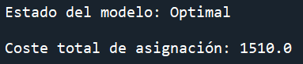

**MODELO 2**

Para la realización de este apartado se resolvieron numerosos problemas que van a ser mencionados a continuación. En primer lugar, se hizo rename de la primera columna de quirófanos en el Excel de las operaciones para poder hacer llamada a la columna.

Por otro lado, para planificar, no intentamos de primeras realizarlo con una función, era un bucle, pero después entendimos que era la mejor opción.

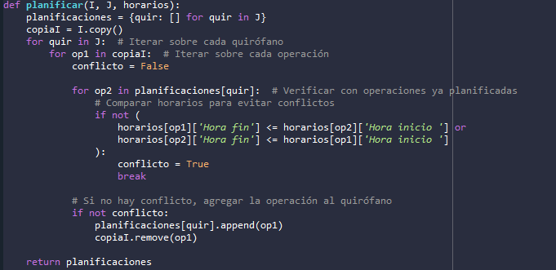

En ella se introducen los datos de operaciones, quirófanos y los horarios de estas y te devuelve la planificación organizada como un diccionario en el que la clave es el quirófano y el valor una lista de las operaciones asignadas a ese quirófano o esa planificación. El último error que detectamos fue el no hacer una copia de I, y como se borra la operación de I cuando se asigna a una planificación, si tratabas de usar I más adelante se había vaciado y no funcionaba. En el propio código se explica la lógica de la función mediante comentarios.

Por otro lado, filtramos los quirófanos que tenían alguna operación asignada, dado que al hacer print nos salían unos 60 quirófanos como diccionarios vacíos y hemos tratado de mejorar ese aspecto de presentación de resultados, que la entrega anterior se mencionó en los comentarios.

El resto del problema se obtuvo con mayor facilidad, excepto la declaración de Bik que tuvimos que corregir varias veces porque no la estábamos relacionando con la tupla (i,k).

Al compilar, los resultados se muestran de una forma clara y sencilla de entender. Separando por quirófano e indicando qué operaciones se le asignan.

